BÀI 22. ÔN TẬP CHƯƠNG 5
I. HỆ THỐNG KIẾN THỨC
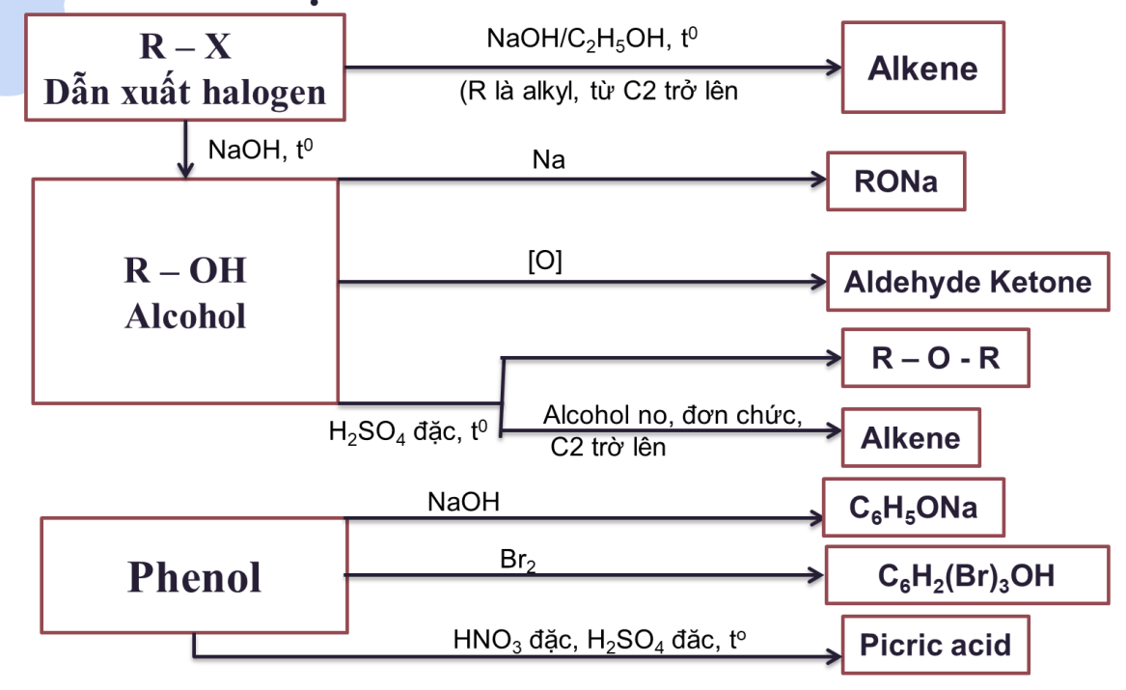

II. LUYỆN TẬP
Bài 1: Xylitol là một hợp chất hữu cơ được sử dụng như một chất tạo ngọt tự nhiên, có vị ngọt như đường nhưng có hàm lượng calo thấp nên được đưa thêm vào các sản phẩm chăm sóc răng miệng như kẹo cao su, kẹo bạc hà, thực phẩm ăn kiêng cho người bị bệnh tiểu đường. Xylitol có công thức cấu tạo như sau:
a) Xylitol thuộc loại hợp chất alcohol đơn chức hay đa chức?
b) Dự đoán xylitol có tan tốt trong nước không? Giải thích.
Bài làm
 …………………………………………………………………………………………………………………………………………………………………………………………………………………………………………………………………………………………………………………………………………………………………………………………………………………………………………………..……………………………………………………………………………………………………………………………………………………………………………………
Bài 2: Geraniol là một alcohol không no có trong tinh dầu hoa hồng, tinh dầu sả và nhiều loại tinh dầu thảo mộc khác.
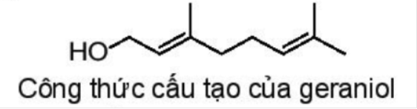
a) Geraniol thuộc loại alcohol bậc mấy?
b) Geraniol được hoà tan vào ethanol cùng một số hương liệu khác để làm nước hoa. Hãy giải thích tại sao geraniol tan tốt trong ethanol.
Bài làm
…………………………………………………………………………………………………………………………………………………………………………………………………………………………………………………………………………………………………………………………………………………………………………………………………………………………………………………..……………………………………………………………………………………………………………………………………………………………………………………
Bài 3: Thực hiện phản ứng tách nước các alcohol có cùng công thức phân tử C₅H₁₁OH thu được sản phẩm chính là 2-methylbut-2-ene. Hãy xác định công thức cấu tạo của các alcohol này.
…………………………………………………………………………………………………………………………………………………………………………………………………………………………………………………………………………………………………………………………………………………………………………………………………………………………………………………..………………………………………………………………………………………………………………………………………………………………………………………………………………………………………………………………………………………………………………………………………………………………………………………………………………………………………………………………………………………………………………………………………………………………………………………………………………………………………..……………………………………………………………………………………………………………………………………………………………………………………
Bài 4: Hợp chất X hiện nay được sử dụng phổ biến trong công nghiệp làm lạnh để thay thế CFC do X không gây hại đến tầng ozone. Biết thành phần của X chứa 23,08% C, 3,84% H và 73,08% F về khối lượng và có phân tử khối là 52. Hãy xác định công thức cấu tạo của X.
…………………………………………………………………………………………………………………………………………………………………………………………………………………………………………………………………………………………………………………………………………………………………………………………………………………………………………………..……………………………………………………………………………………………………………………………………………………………………………………

